فعالیت های واحد تربیت بدنی پردیس کوثر به مناسبت
گرامیداشت هفته تربیت بدنی

5- برگزاری جشنواره ورزش‌های همگانی دانشجویان( مسابقات رشته طناب کشی)
( 28 مهر : دانشجومعلم و ورزش در سراهای دانشجویی و پیشرفت تحصیلی )

واحد تربیت بدنی پردیس کوثر جهت ایجاد نشاط و هیجان در بین دانشجومعلمان و در راستای شعار روز: دانشجومعلم و ورزش در سراهای دانشجویی و پیشرفت تحصیلی اقدام به برگزاری اولین جشنواره ورزش‌های همگانی ( مسابقات رشته طناب کشی) نموده است که با حضور جمعی از دانشجویان علاقمند و ورزشکار در تاریخ چهارشنبه 28/7/95 ساعت 17-19 عصر برگزار گردید.

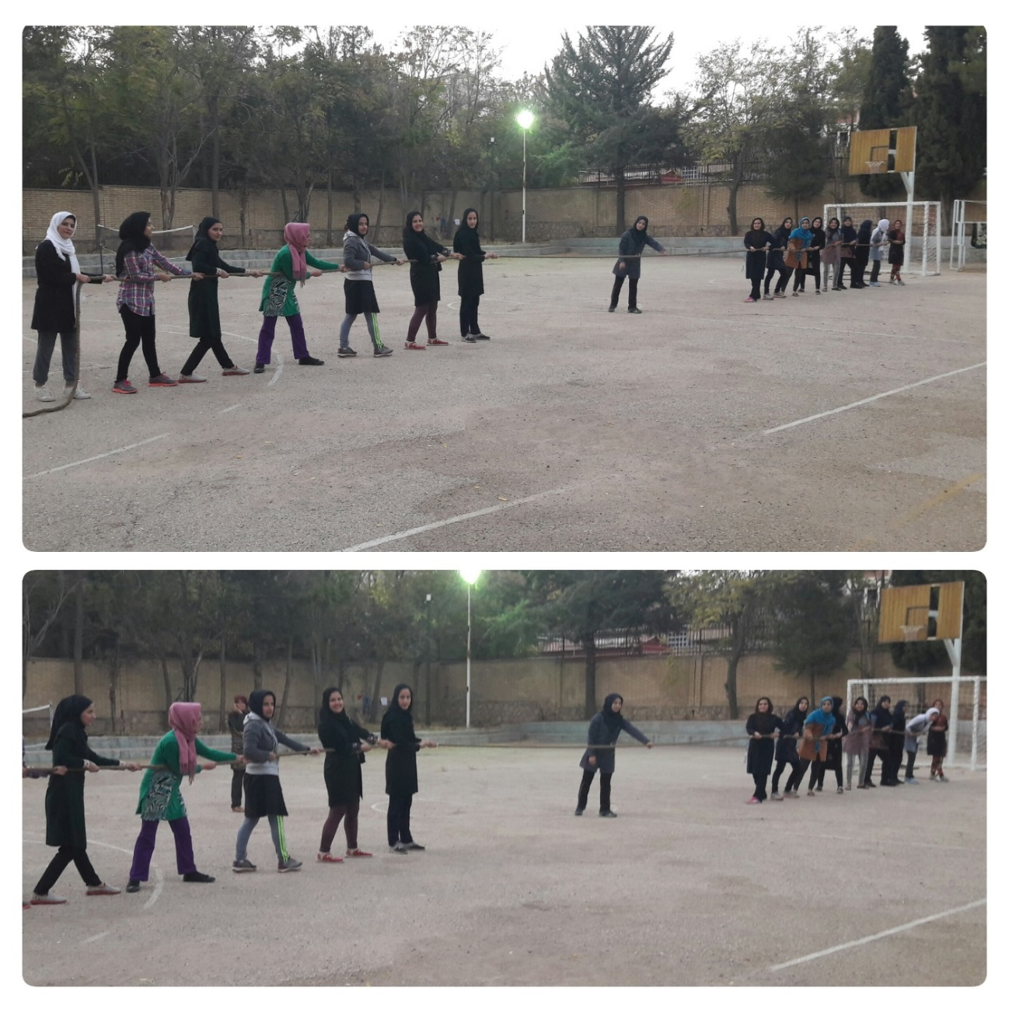

ردیف | اسامی نفرات تیم برتر مسابقات
1 | نسترن رضایی
2 | آمنه قیاسی
3 | فروغ رضایی
4 | فاطمه احمدی
5 | فاطمه پورهمت
6 | زهره شهبازی
7 | زری عارفی تبار
8 | صبا صفیان
9 | رؤیا جعفری
10 | نوشین احمدی

واحد تربیت بدنی پردیس کوثر یاسوج

